
精神保健福祉瓦版ニュース Ｎｏ．１９０
２０１６．夏号 福島県精神保健福祉センター
TEL 024-535-3556 ／ FAX 024-533-2408
こころの健康相談ダイヤル 0570-064-556（全国統一ナビダイヤル）
URL http://www.pref.fukushima.lg.jp/sec/21840a/
この「精神保健福祉瓦版ニュース」は、精神保健福祉についての情報及び市町村や社会復帰施設等の活動内容などを紹介するため、年４回程度発行しています。
---- 今 月 の 内 容 ----
❏特集＝災害時のメンタルヘルス
○災害時のこころのケアについて
・・・福島県精神保健福祉センター
科部長 小林 正憲
○「福島県 心のケアマニュアル」をご存知ですか？
・・・福島県精神保健福祉センター
❏精神保健福祉センターからのお知らせ

=================================================================================

【特 集】災害時のメンタルヘルス

このたびの本年４月１４日から発生した熊本県を中心とした地震により、被災された皆さま、関係の皆さまには心よりお見舞い申し上げます。
災害発生時は、被災による恐怖感や喪失感に加え、長期間にわたり避難生活を余儀なくされるなど、大変な経験から心身のバランスを崩しやすくなります。
そこで本号では、災害時に誰にでも起こりうる心と体の反応について、また治療やケアが必要になる場合などについて改めて御紹介いたします。

・－・－・－・－・－・－・－・－・－・－・－・－・－・－・－・－・－・－・－・－・－・－・－


災害時のこころのケアについて

福島県精神保健福祉センター 科部長 小林 正憲

【１．災害時の心のケアとは？】
(１)目的
①地域全体に対して、精神健康を高め、ストレスと心的トラウマを減少させる。
②個々の県民に対して、精神疾患の予防、早期発見、治療を行う。
(２)対象
①災害により心身の不調を来した被災者を早期に発見してケアを提供する。
②精神科的治療中の方が被災により地域精神医療が損なわれた場合に、避難所や地域等への支援によって、その機能を補完する。
③支援者自身のメンタルヘルスを支援する。


【２．災害後の心理的反応と精神疾患】
(１)誰にでも起こりうる正常な反応（多くの場合は時間とともに軽減する）
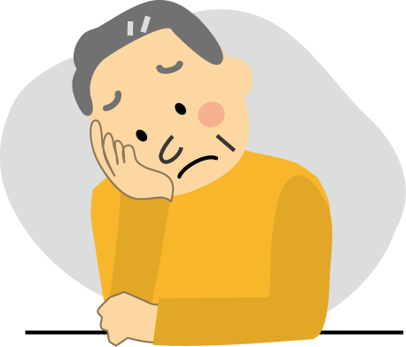
①心理および感情面
不眠・悪夢、不安・恐怖、意欲の減退、孤立感、イライラ感、気分の落ち込み、など。
②思考面
集中力の低下、決断力・判断力の低下、混乱して思い出せない、など。
③行動の変化
神経過敏、ささいなことで喧嘩になる、食欲低下や過食、子ども返り、ひきこもり、など。
④身体面
頭痛・胸痛・筋肉痛、動悸・震え・発汗、下痢・胃痛、だるい・めまい・吐き気、持病の悪化、など。
(２)早期に見られる反応や障害（日常生活への支障が大きいまたは長引く場合は治療が必要）
①急性ストレス反応（ＡＳＲ）
ストレスの強い衝撃から数分以内に出現し、数時間から２、３日以内に消失する著しい症状
（幻聴・抑うつ・不安・激怒・絶望・過活動・ひきこもりなど）。
②急性ストレス障害（ＡＳＤ）
出来事の後の反応が２日以上持続し１ヵ月以内の短期間だけ認められた場合（１ヵ月を超えて出 現した場合はＰＴＳＤ）。後述するＰＴＳＤの症状のほか、解離症状（一時的に現実がわからなくなる、後で思い出せなくなるなど）の出現も。
③治療中の精神疾患の悪化
ストレスや、医療が途切れることで、治療中の精神疾患が悪化することがある。
・統合失調症：幻聴や被害妄想の悪化やぶり返し（特に薬が手に入らなくなった場合）。
・気分障害・双極性障害：ストレスや不眠によるうつ状態や躁状態の悪化やぶり返し。
④不眠
災害のショックや避難所環境のストレスなどにより出現。長引くと心身への負担の増加も。
(３)長期に見られる障害（多くの場合治療やケアが必要）
①抑うつ状態（注意点について）
自律神経症状（動悸・手足の震え・発汗など）や疼痛（頭痛・筋肉痛・胸痛など）の身体的な症状のため、内科などの一般的な身体科を最初に受診することが多い。本人も周囲も余裕がないので治療の必要性に気づかない場合もある。表情・姿勢・身なり・生活の様子などの観察が必要。
②心的外傷後ストレス障害（ＰＴＳＤ）
大きな災害に遭遇したあと、１ヵ月を超えて長期間次のような症状が続く精神疾患。
・再体験（フラッシュバック）：突然、災害の様子がありありと強い感情を伴ってよみがえってくる症状で、悪夢で目覚める訴えなどに要注意。
・麻痺・回避：災害と関連する特定のものや場所を避ける症状。それとともに意欲や集中力が低下して日常生活や仕事に支障を来すようになる。
・過覚醒：いつもピリピリして緊張が抜けない、怒りっぽい、こらえ性がないなどの症状。対人関係に支障を来して孤立してしまい、さらに症状が悪化する悪循環に陥る。
治療は薬物療法（抗うつ薬や抗不安薬など）や認知療法が主体となる。認知療法の例としては、
・日常の活動でどのようなことが症状により妨げられているかを整理する。
・それぞれの難しさを点数化して、点数の低いものからトライしていく。
・症状がおこったときの対処法（呼吸法など）を身につける。


③複雑性悲嘆
死別体験による悲嘆反応は誰にでも起こりえるが、その反応が長期的に強いまま持続して日常生活や社会生活および対人関係に大きな支障を来すことがあり、これを複雑性悲嘆と呼ぶ。
・悲嘆反応：死を受け入れられない、故人を追い求め渇望する、強い孤独感や空虚感、自己の生存を不公平で無意味だと感じる（「何故自分が生き残ったのか」など）、故人のことで頭が一杯になる（侵入的に思い出されることも）、死別や故人にまつわることを回避する、など。
・複雑化・長期化させる要因：突然の予期しない死や事件など暴力的な死、死者との依存的な関係または愛憎半ばする両価的な関係、身体的・精神的な障害、孤立した状況、近隣の風評、など。
④アルコール依存症
・アルコール依存症にまつわる問題：
災害のストレスから飲酒量が増加して問題飲酒が顕在化する。
元来アルコール依存症で断酒に成功していた方が再飲酒（スリップ）する。
災害前まで多量飲酒していた方が災害でいきなり飲酒できなくなって、アルコール離脱症候群や振戦せん妄（幻覚などの著しい症状）を発症する（入院治療が必要になる場合もある）。
日中から泥酔して避難所等でトラブルになり一緒に避難中の家族や親族が困り果てる、など。
・支援者の対応は予防に力を入れる：
スクリーニング（避難所などで初期段階から問題飲酒者などを把握し、節酒・断酒指導 を行う）
フォローアップ（それから１ヵ月程度、飲酒状況のセルフチェックを行ってもらうと、問題を認識する手助けになる。１ヵ月後に面接をして、治療への動機付けを図る。）
アルコールに触れない環境調整（避難所への酒類の持ち込み禁止など。）

【３．精神障がい者へのケア】
(１)精神障がい者が直面する問題
①服薬中断の問題
災害時に服薬を中断して症状がぶり返してしまい、入院が必要となることもある。
その背景として次のような問題が挙げられる。
・避難で精一杯で服薬どころではない。
・避難時に薬を持参しなかった。
・眠前薬を飲むとなにかのときに起きれなくなることが心配で薬を控えてしまう、など。
②避難生活の問題
精神障がい者にとって新たな対人関係を結ぶことが苦手ということが少なくない。そのため、危険があっても避難所に避難せずに自宅に留まることもある。あるいは避難してもそこで孤立してストレスをため込んでしまい、症状の悪化につながることもある。
(２)対応
本人の気持ちを受け止められる技術を持った人が近くに寄り添うことが安心につながる。事前からの支援者や家族や友人が適当だが、そうした人がいない場合は、現場のスタッフが対応法を身につけることが求められる。なかでも、ゆっくりと本人の気持ちを聞く時間を持つことが大切な技術の１つであり、そうした対応をしながら、生活に必要な情報を伝えていく。

また、避難先で通所や相談ができる、新たな社会資源につなげることも大切。

【４．最後に】
今回の内容は「福島県心のケアマニュアル」のごくわずかな一部分の抜粋ですので、さらに具体的な内容などについては、当センターのホームページを参考にしていただければ幸いに存じます。

※引用・参考文献：福島県精神保健福祉センター「福島県心のケアマニュアル」


・－・－・－・－・－・－・－・－・－・－・－・－・－・－・－・－・－・－・－・－・－・－・－
「福島県 心のケアマニュアル」をご存知ですか？
精神保健福祉医療
関係者の皆さまへ

福島県精神保健福祉センターでは、平成２４年２月に、東日本大震災の経験を元に、支援者が今後の自然災害や原子力災害時の心のケアに対応できるように「福島県心のケアマニュアル」を作成しております。多くの皆さまに御活用いただけるよう、関係機関に配布する他、当センターホームページにも掲載しております。
また、このマニュアルには、災害発生後の各段階における対応概要、避難場所における支援や特に支援が必要な方へのケアの留意点、災害時に使用できる配付資料、活動様式等、災害時の心のケアに必要な情報が盛り込まれております。
災害への対応は、平時の備えも重要です。災害時にすぐに活用できるよう、平時からこのマニュアルを是非ご覧ください。

【ホームページ掲載場所】
福島県精神保健福祉センター→こころの健康について
→災害時におけるこころの健康について→福島県心のケアマニュアル
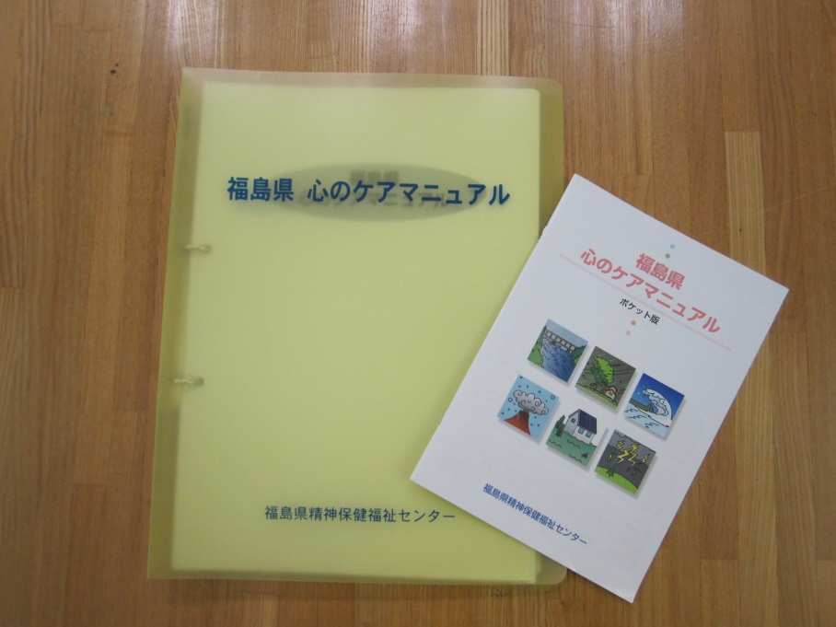
ホームページにはその他災害時の心のケア関連の資料を各種掲載しておりますのでご覧下さい。
携帯に便利なポケット版も掲載しております！




・－・－・－・－・－・－・－・－・－・－・－・－・－・－・－・－・－・－・－・－・－・－・－

平成２８年１月からマイナンバー制度の導入に伴い、精神障害者保健福祉手帳及び自立支援医療（精神通院医療）の申請等手続きで、マイナンバーの記載が必要となりました。
精神保健福祉 センターからのお知らせ
これにより、これまでの必要書類に加えて、マイナンバーに関する書類が必要となります。
市町村役場に申請や届出をされる際には、個人番号を記載いただくととも
に、個人番号確認及び身元確認ができる書類をお持ちくださるようお願いします。
なお、申請にあたっては、所定の様式による申請書や診断書等が必要ですので、通院している医療機関に御相談の上、手続きに関することはお住まいの市町村福祉担当窓口にお問い合わせください。

